муниципальное бюджетное дошкольное образовательное учреждение центр развития ребенка- детский сад №37 «Щелкунчик»

**Конспект викторины**

**в подготовительной логопедической группе**

**на тему: «Басни И. Крылова»**

Подготовила и провела:

учитель – логопед

Т.В. Терехова

г.о. Мытищи

2019 г.

**Цель:** Обогащать знания детей о баснях И. Крылова как литературном жанре.

**Задачи:**

**-** Развивать интерес детей к басням И. Крылова.

- Формировать связную речь детей через театрализованную деятельность.

- Совершенствовать диалогическую и монологическую формы речи.

- Расширять словарный запас детей.

- Закрепить знания о смысле басни (мораль).

- Развивать коммуникацию и личностное взаимодействие друг с другом.

- Воспитывать чувство доброжелательности, сопереживания, отзывчивости.

**Материалы и оборудование:** костюмы и декорации к басням И. Крылова «Стрекоза и муравей», «Свинья под дубом»; разрезные картинки; чудесный мешочек (очки, желуди, сыр, собака, виноград, свинья); буквы.

**Предварительная работа:** чтение басен И. Крылова, рассматривание иллюстраций, заучивание басен «Стрекоза и муравей», «Свинья под дубом», постановка басен.

**Ход викторины:**

- Сегодня мы с вами вспомним великого русского баснописца Ивана Андреевича Крылова

Кто не слыхал его живого слова?

Кто в жизни с ним не встретился своей?

Бессмертные творения Крылова

Мы с каждым годом любим все сильней.

**Просмотр презентации.**

Иван Андреевич Крылов – великий русский баснописец. Родился в Москве, в семье офицера. Он с самого детства много читал, играл на музыкальных инструментах.

Крылову поставили великолепный памятник. Он сидит в задумчивой позе, а вокруг него, на пьедестале, расположились герои его самых известных сказок.

Басня слегка похожа на сказку. В ней обычно действуют не люди, а звери, вещи, растения. Но ведут они себя по-человечьи: разговаривают, работают, помогают или мешают друг другу. Они добрые и злые, умные и глупые, ну совсем как люди. На примере поведения героев басен осуждаются недостатки людей – зависть, глупость, жадность, хвастовство.

- Сейчас мы узнаем насколько хорошо вы изучили творчество Ивана Андреевича Крылова. Приглашаются две команды. Оценивать вас будет жюри: Динара Рауфовна, Елена Валерьевна и Татьяна Валерьевна. Остальные ребята будут болеть за свою любимую команду.

**Приветствие команд.**

- Наша команда называется «Семицветик». Наш девиз: «Наша группа семицветик, мы сильнее всех на свете. Вырастим такой цветок, чтоб мечты исполнить мог».

- Наша команда называется «Звездочки». Наш девиз: «Звездочки мы не простые, все ребята удалые. Любим басни мы читать, ведь хотим мы много знать».

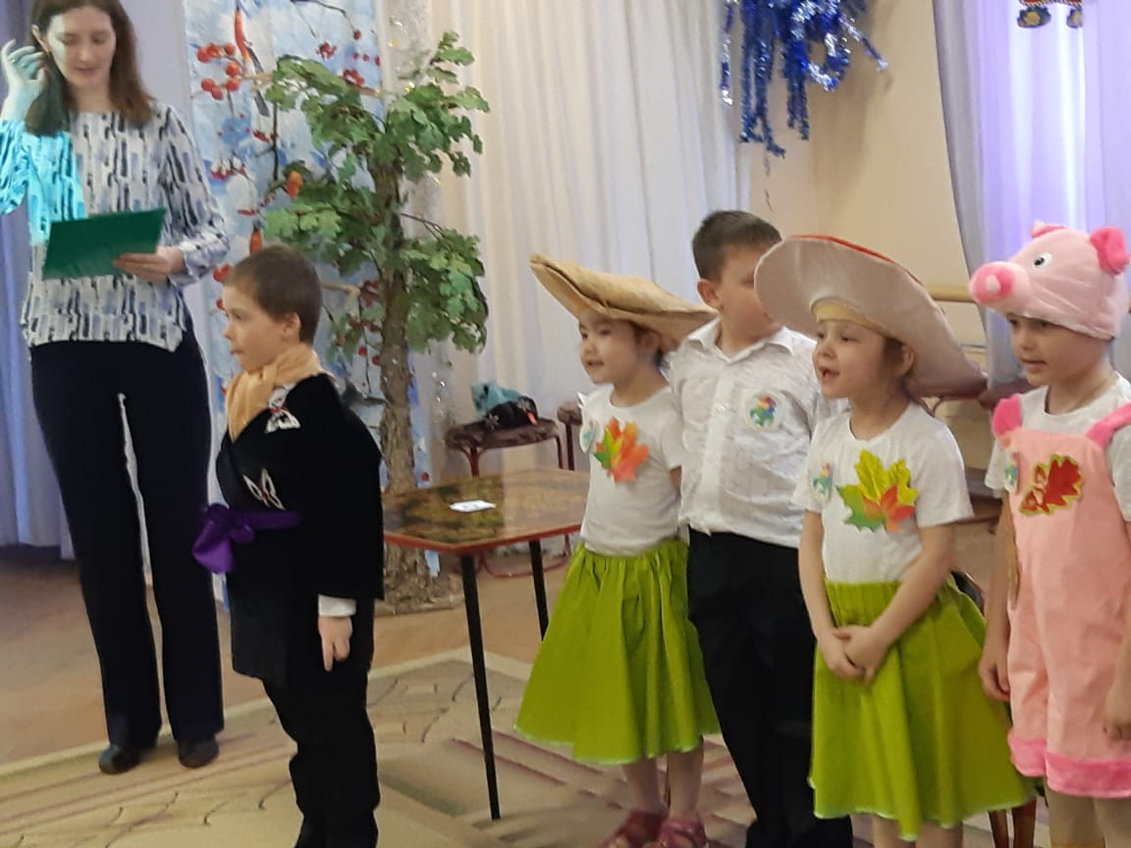

**1 конкурс «Вопрос-ответ».**

1. Как называется басня про четырех неудачливых музыкантов? (квартет)

2. На какое дерево взгромоздилась ворона, чтобы съесть сыр? (ель)

3. Какое насекомое отказало в помощи попрыгунье стрекозе? (муравей)

4. Какие клички были у собак, которые вели разговор про идущего по улице слона? (Моська и Шавка)

5.Что в конце басни Мартышка сделала с очками? (ударила об камень и разбила)

6. Какое общее дело хотели сделать Щука, Лебедь и Рак? (везти воз с поклажей)

7. Какой из четырех человеческих недостатков высмеивал И. Крылов в басне: «Свинья под дубом»: жадность, трусость, невежество или лень? (невежество)

8. Что так и не смогла достать лиса в саду, подпрыгивая целый час? (виноград)

**2 конкурс капитанов «Собери слово из букв».**

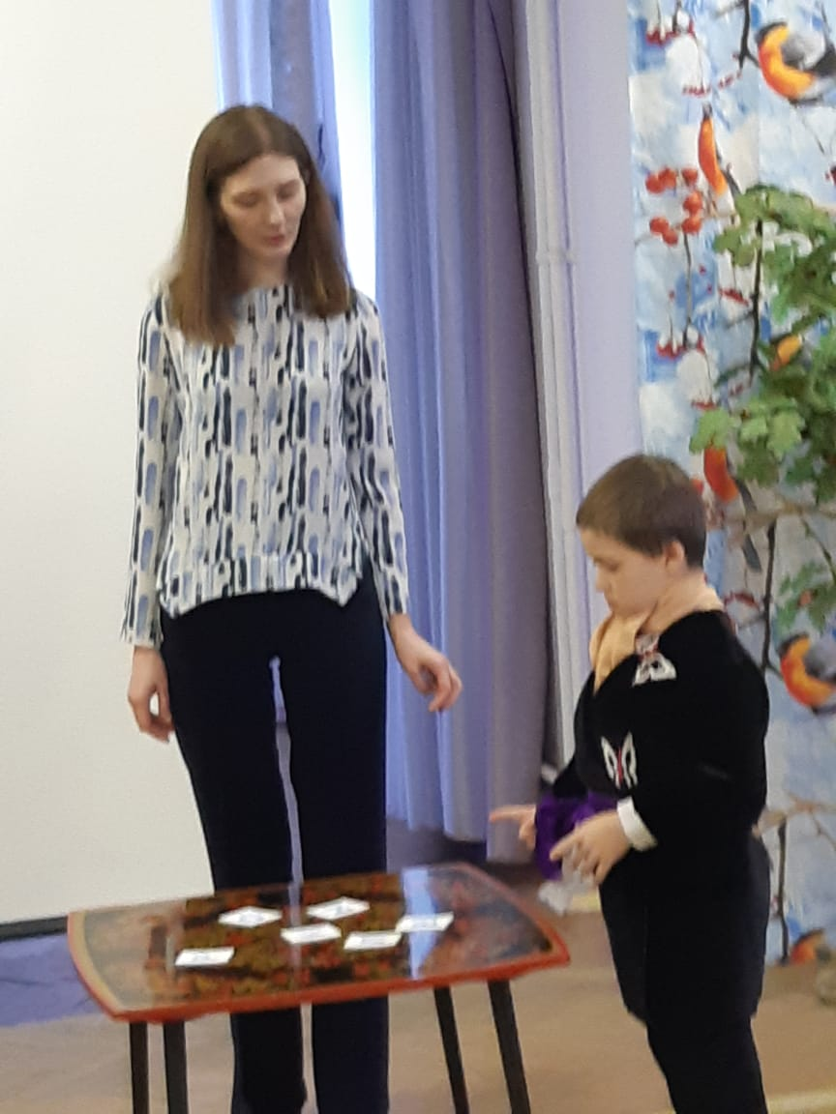

**3 конкурс «Отгадайте название басни» (презентация).**

**Домашнее задание.** Инсценировка басен И. Крылова «Стрекоза и муравей», «Свинья под дубом».

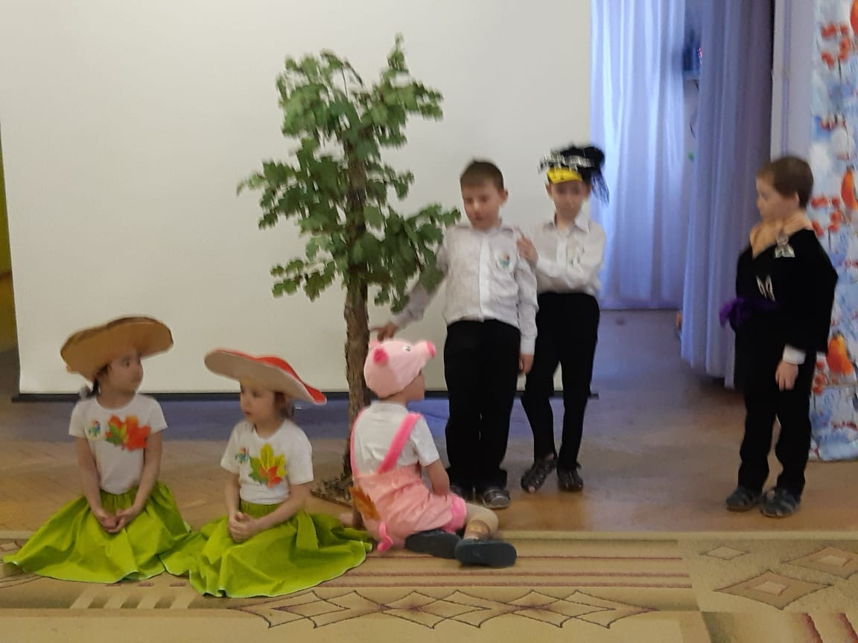

**4 конкурс «Чудесный мешочек».** Дети достают с закрытыми глазами предмет из мешочка, называют и отгадывают из какой басни предмет.

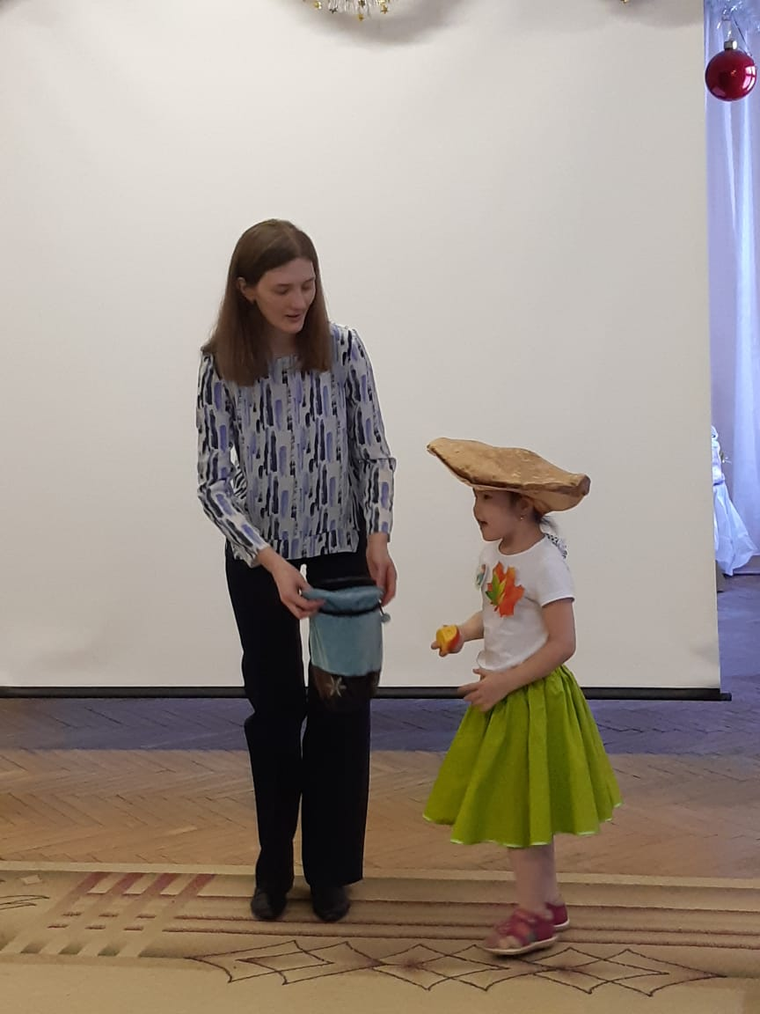

**5 конкурс «Разрезные картинки».** Дети командой собирают разрезную картинку. Отгадывают название басни.

- Пришло время подвести итоги игры и сказать большое спасибо русскому баснописцу Ивану Андреевичу Крылову.

